ATIVIDADES LÚDICAS NA PSICOMOTRICIDADE

IDEAL PARA ESCOLA E PARA CASA.
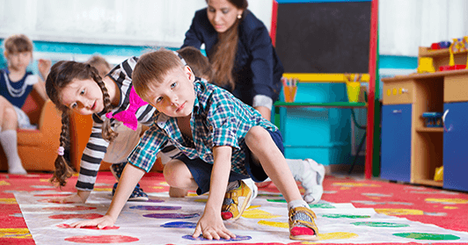
O desenvolvimento de uma criança depende muito do trabalho realizado com a psicomotricidade. Para reforçar ainda mais a importância de todo esse processo, as atividades lúdicas funcionam como um complemento de peso.
As tarefas têm o objetivo de treinar as habilidades dos pequenos por meio de brincadeiras que podem ser realizadas individualmente ou em grupo. Nenhuma delas tem restrição prévia, exceto em casos isolados orientados por médicos.

IDEAL PARA ESCOLA E PARA CASA
É interessante que o educador, em sala de aula, saiba identificar a real necessidade do aluno para oferecê-lo a atividade que mais combine com seu perfil. Além disso, os pais da criança também podem usar o espaço livre em casa para aplicar alguns desses trabalhinhos que vão ajudar a criança em seu progresso e, claro, promover diversão.

LEMBRANDO AS COORDENAÇÕES
Antes de oferecer a atividade, a dica é lembrar que existe a coordenação motora ampla e a fina. Ambas são de extrema importância para o desenvolvimento de todos nós.
Para o pequeno, inclusive, é imprescindível que ele aprenda e treine suas habilidades em um tempo adequado. Sendo assim, crie tarefas que tenham a intenção de auxiliar a psicomotricidade infantil e contribuir com o dia a dia da criança. Veja abaixo algumas dicas:

ATIVIDADES QUE PROMOVEM A COORDENAÇÃO MOTORA FINA.

CONTORNANDO O CÍRCULO:
Em uma folha de papel deverá conter o desenho, cuja missão do aluno será o contorno do círculo priorizando a margem. É válido ressaltar que as primeiras tentativas podem ser difíceis para o pequeno, por isso o educador precisará de um tempo maior para se dedicar às explicações.

PASSA ANEL:
Aquela clássica brincadeira da nossa infância pode ser usada nos dias atuais. Além de divertida, ela também auxilia a criança a trabalhar os músculos da região e a utilização correta dos dedos. O material pode ser uma borracha pequena e que se assemelhe a um anel.

BRINCANDO DE PADEIRO
Com a utilização de massinhas, cada aluno deve fazer um pão bem bonito para mostrar aos coleguinhas. A intenção é trabalhar o movimento das mãos ao enrolar, apertar e puxar o objeto.

ATIVIDADES QUE PROMOVEM A COORDENAÇÃO MOTORA AMPLA

PULANDO A COBRA:
Todos os alunos terão de pular a cobra e sem deixar que a corda esbarre, estimulando-os a saltar e a trabalhar também o equilíbrio.

AMARELINHA:
Sim, uma das brincadeiras mais conhecidas em todo o mundo é um auxílio e tanto no desenvolvimento da psicomotricidade. Sem contra-indicação, a amarelinha é excelente para otimizar a coordenação dos pequenos.

PERSEGUINDO PEGADAS COLORIDAS
O processo é parecido com a amarelinha, mas desta vez a criança terá que colocar seus pés em cada uma das pegadas disponibilizadas na sala de aula. Além de pisar, o professor pode perguntar ao aluno qual são as cores dos objetos.

FONTE: https://neurosaber.com.br/atividades-ludicas-na-psicomotricidade/

